АДМИНИСТРАЦИЯ СЕЛЬСКОГО ПОСЕЛЕНИЯ АГАН
Ханты-Мансийский автономный округ - Югра
Нижневартовский район

ПОСТАНОВЛЕНИЕ

от 09.12.2020г № 117
с.п. Аган

О внесении изменений в постановление администрации сельского поселения Аган от 17.12.2018 г. №152 «Об утверждении муниципальной программы «Развитие жилищно-коммунального хозяйства на территории сельского поселения Аган»

В соответствии со статьей 179 Бюджетного кодекса Российской Федерации, постановлением администрации сельского поселения Аган от 16.11.2018 г. №137 «О модельной муниципальной программе сельского поселения Аган, порядке принятия решения о разработке муниципальных программ сельского поселения Аган, их формирования, утверждения и реализации плане мероприятий по обеспечению разработки, утверждению муниципальных программ сельского поселения Аган в соответствии с национальными целями развития»:

1.внВнести следующие изменения в постановление администрации сельского поселения Аган от 17.12.2018 г. №152 «Об утверждении муниципальной программы «Развитие жилищно-коммунального хозяйства на территории сельского поселения Аган»:

  - Пункт 3 постановления изложить в следующей редакции:
Определить общий объем финансирования муниципальной программы в сумме – 48 692,1 тыс. рублей, в том числе:
2021 г. – 5 292,8 тыс. руб.,
2022 г. – 4 875,0 тыс. руб.,
2023 г. – 5 128,0 тыс. руб.,
2024 г. – 4 770,9 тыс. руб.,
2025 г. – 4 770,9 тыс. руб.,
2026 г. – 4 770,9 тыс. руб.,
2027 г. – 4 770,9 тыс. руб.,
2028 г. – 4 770,9 тыс. руб.,
2029 г. – 4 770,9 тыс. руб.,
2030 г. – 4 770,9 тыс. руб.
Объемы финансирования муниципальной программы носят исключительно прогнозный характер и подлежат корректировке в течение финансового года, исходя из возможностей бюджета сельского поселения путем уточнения по сумме и мероприятиям».

  - Паспорт муниципальной программы изложить в новой редакции согласно приложению к данному постановлению.

1.3. Таблицу 1 «Целевые показатели муниципальной программы», таблицу 2 «Перечень основных мероприятий муниципальной программы», таблицу 3 «Характеристика основных мероприятий муниципальной программы, их связь с целевыми показателями» изложить в новой редакции согласно приложению к данному постановлению.

1.4. Раздел 2 муниципальной программы изложить в новой редакции согласно приложению к данному постановлению.

1.5. Дополнить приложениями 1-11 к муниципальной программе согласно приложений к данному постановлению.

2.--Постановление опубликовать (обнародовать) на официальном веб-сайте администрации сельского поселения Аган (www. аган-адм.рф).

3.--Настоящее постановление вступает в силу с 01.01.2021г.

4.--Контроль за исполнением настоящего постановления оставляю за собой.

Глава сельского поселения Т. С. Соколова

Паспорт муниципальной программы
Наименование муниципальной программы | Развитие жилищно-коммунального хозяйства на территории сельского поселения Аган
Ответственный исполнитель муниципальной программы | Администрация сельского поселения Аган
Соисполнитель муниципальной программы | -
Цель муниципальной программы | Комплексное развитие и благоустройство сельского поселения Аган, направленное на улучшение его внешнего облика и создание максимально благоприятных, комфортных и безопасных условий для проживания и отдыха жителей.  Повышение надежности и качества предоставления жилищно-коммунальных услуг.
Задача муниципальной программы | Повышение уровня благоустройства дворовых и общественных территорий поселения  Обеспечение бесперебойной работы жилищно-коммунального хозяйства.
Подпрограммы и (или) основные мероприятия | Подпрограмма 1. Формирование комфортной городской среды на территории сельского поселения Аган  Подпрограмма 2. Создание условий для обеспечения качественными коммунальными услугами
Наименование портфеля проектов, проекта, направленных в том числе на реализацию в сельском поселении Аган национальных проектов (программ) Российской Федерации | -
Целевые показатели муниципальной программы | Количество благоустроенных дворовых территорий многоквартирных домов;  Количество благоустроенных общественных территорий;  Количество снесенных объектов недвижимости, признанных аварийными;  Протяженность сетей уличного освещения;  Количество проектов реализованных в рамках проекта «Народная инициатива»;  Доля населения, обеспеченного коммунальными услугами нормативного качества.
Сроки реализации муниципальной программы (разрабатываются на срок от трех лет) | 2021-2025 годы и период до 2030 года
Параметры финансового обеспечения муниципальной программы | Общий объем финансирования муниципальной программы – 48 692,1  тыс. руб., из них:  2021 г.- 5 292,8 тыс. руб.,  2022 г.- 4 875,0 тыс. руб.,  2023 г.- 5 128,0 тыс. руб.,  2024 г.- 4770,9 тыс. руб.,  2025 г.- 4770,9 тыс. руб.,  2026-2030 гг. – 23854,5 тыс. руб.»
Параметры финансового обеспечения портфеля проектов, проекта, направленных в том числе на реализацию в сельском поселении Аган национальных проектов (программ) Российской Федерации, реализуемых в составе муниципальной программы | -

Раздел 2. Механизм реализации муниципальной программы

Муниципальная программа реализуется в соответствии с законодательством Российской Федерации, Ханты-Мансийского автономного округа – Югры.
Ответственным исполнителем муниципальной программы является администрация сельского поселения Аган.
Механизм реализации муниципальной программы предполагает:
разработку и принятие нормативных правовых актов, необходимых для ее выполнения;
обеспечение управления, эффективного использования средств, выделенных на реализацию муниципальной программы;
ежегодное формирование перечня программных мероприятий на очередной финансовый год и плановый период с уточнением затрат по программным мероприятиям в соответствии с мониторингом фактически достигнутых и целевых показателей;
предоставление отчета о реализации муниципальной программы в состав итогов социально-экономического развития поселения;
информирование общественности о ходе и результатах ее реализации, в том числе о механизмах реализации отдельных программных мероприятий.
Реализация мероприятий, финансируемых из бюджетов разных уровней осуществляется в соответствии с Бюджетным кодексом Российской Федерации, решениями Думы Нижневартовского района от 26.11.2019 № 463 «Об утверждении Правил предоставления межбюджетных трансфертов из бюджета Нижневартовского района бюджетам городских, сельских поселений, входящих в состав Нижневартовского района», от 26.11.2019 № 464 «Об утверждении Порядка заключения соглашений с органами местного самоуправления поселений, входящих в состав Нижневартовского района, на предоставление субсидий из бюджета Нижневартовского района бюджетам городских, сельских поселений», соглашениями о предоставлении иных межбюджетных трансфертов, имеющих целевое назначение (субсидий) (далее – МБТ) из бюджета Нижневартовского района бюджету поселения (далее – Соглашение).
Предоставление МБТ осуществляется в целях финансирования (софинансирования) расходных обязательств поселения в соответствии с перечнем мероприятий Программы.
Финансовое обеспечение, порядок и условия расходных обязательств в целях финансирования (софинансирования) которых предоставляются МБТ регулируются Соглашением.
Финансирование из бюджета ХМАО–Югры осуществляется в соответствии с Правилами предоставления и распределения субсидий их бюджета Ханты-Мансийского автономного округа – Югры бюджетам муниципальных образований в целях софинансирования муниципальных программ (подпрограмм) формирования современной городской среды, утвержденными постановлением Правительства ХМАО–Югры от 05.10.2018 № 347-п «О государственной программе Ханты-Мансийского автономного округа - Югры «Жилищно-коммунальный комплекс и городская среда».
Гарантия качества выполненных работ (оказанных услуг, поставленного товара), финансируемых в рамках Программы должна составлять не менее 3 лет.
Адресный перечень благоустройства дворовых и общественных территорий сельского поселения Аган (далее – Адресный перечень) утверждается в соответствие с адресным перечнем территорий, подлежащих благоустройству в 2019–2025 годах, утвержденным постановлением Правительства ХМАО–Югры от 05.10.2018 № 347-п «О государственной программе Ханты-Мансийского автономного округа–Югры «Жилищно-коммунальный комплекс и городская среда», согласно приложению 10 к Программе.
Администрация поселения вправе исключать из Адресного перечня:
территории, расположенные вблизи многоквартирных домов, физический износ основных конструктивных элементов (крыша, стены, фундамент) которых превышает 70 процентов, а также территории, которые планируются
к изъятию для муниципальных или государственных нужд, при условии одобрения решения об исключении указанных территорий из адресного перечня дворовых территорий и общественных территорий общественной комиссией;
дворовые территории, собственники помещений многоквартирных домов которых приняли решение об отказе от благоустройства дворовой территории в рамках реализации муниципальной программы или не приняли решения о благоустройстве дворовой территории в сроки, установленные
муниципальной программой.

Ответственный исполнитель:
разрабатывает в пределах своих полномочий проекты нормативных правовых актов, необходимых для реализации муниципальной программы;
формирует сводный перечень программных мероприятий с указанием предлагаемых объемов и источников финансирования муниципальной программы;
несет ответственность за своевременную и качественную ее реализацию, осуществляет управление, обеспечивает эффективное использование средств, выделяемых на реализацию муниципальной программы;
разрабатывает и утверждает график реализации муниципальной программы (сетевой график);
организует освещение в средствах массовой информации и сети Интернет хода реализации муниципальной программы;
вправе вносить предложения об изменении объемов финансирования отдельных задач и мероприятий муниципальной программы.
Реализация мероприятий муниципальной программы осуществляется на основе муниципальных контрактов, договоров на приобретение товаров (оказание услуг, выполнение работ) для муниципальных нужд, заключаемых в установленном законодательством Российской Федерации порядке.
Внесение изменений в муниципальную программу осуществляется на условиях и в порядке ее рассмотрения, согласования и утверждения.
Оценка хода исполнения мероприятий муниципальной программы основана на мониторинге ожидаемых непосредственных и конечных результатов ее реализации путем сопоставления фактически достигнутых и целевых значений показателей. В соответствии с данными мониторинга по фактически достигнутым результатам реализации в муниципальную программу могут быть внесены корректировки. В случае выявления лучших практик реализации программных мероприятий в нее могут быть внесены корректировки, связанные с оптимизацией этих мероприятий.
Общий контроль за ходом реализации муниципальной программы осуществляется администрацией сельского поселения Аган, которая гарантирует выполнение программных мероприятий.
Контроль за исполнением муниципальной программы осуществляет глава сельского поселения Аган.

Приложение к постановлению администрации сельского поселения Аган от 09.12.2020г № 117

Таблица 1
Целевые показатели муниципальной программы
№  показателя | Наименование целевых показателей | Базовый показатель на начало реализации муниципальной  программы | Значения показателя по годам |  |  |  |  |  |  |  |  |  | Целевое значение показателя на момент окончания реализации муниципальной  программы
 |  |  | 2021 | 2022 | 2023 | 2024 | 2025 | 2026 | 2027 | 2028 | 2029 | 2030
1 | 2 | 3 | 4 | 5 | 6 | 7 | 8 | 9 | 10 | 11 | 12 | 13 | 14
1. | Количество благоустроенных дворовых территорий многоквартирных домов | 4 | 5 | 5 | 6 | 6 | 6 | 6 | 6 | 6 | 6 | 6 | 6
2. | Количество благоустроенных общественных территорий | 2 | 3 | 4 | 5 | 6 | 7 | 7 | 7 | 7 | 7 | 7 | 7
3. | Количество снесенных объектов недвижимости, признанных аварийными (ед.) | 1 | 1 | 2 | 3 | 3 | 4 | 5 | 5 | 5 | 5 | 5 | 5
4. | Протяженность сетей уличного освещения (км.) | 4,95 | 4,95 | 4,95 | 4,95 | 4,95 | 4,95 | 4,95 | 4,95 | 4,95 | 4,95 | 4,95 | 4,95
5. | Количество проектов реализованных в рамках проекта «Народная инициатива» (количественный показатель в расчетном году в ед.) | 2 | 3 | 4 | 0 | 0 | 0 | 0 | 0 | 0 | 0 | 0 | 4
6. | Доля населения, обеспеченного коммунальными услугами нормативного качества (%) | 60 | 70 | 80 | 90 | 95 | 95 | 100 | 100 | 100 | 100 | 100 | 100

Таблица 2
Перечень основных мероприятий муниципальной программы

Номер основного мероприятия | Основные мероприятия муниципальной программы (их связь с целевыми показателями муниципальной программы) | Ответственный исполнитель/соисполнитель | Источники финансирования | Финансовые затраты на реализацию (тыс. рублей)
 |  |  |  | всего | в том числе
 |  |  |  |  | 2021 | 2022 | 2023 | 2024 | 2025 | 2026-2030
1 | 2 | 3 | 4 | 5 | 6 | 7 | 8 | 9 | 10 | 11
Подпрограмма 1. Формирование комфортной городской среды на территории сельского поселения Аган
1.1. | Благоустройство территории, имущества  (показатель 1,2,3,4) | Администрация сельского поселения Аган | всего | 14494,6 | 2531,6 | 2264,4 | 2413,0 | 1040,8 | 1040,8 | 5204,0
 |  |  | местный бюджет | 14494,6 | 2531,6 | 2264,4 | 2413,0 | 1040,8 | 1040,8 | 5204,0
1.2. | Реализация проектов инициативного бюджетирования в рамках проведения конкурсного отбора «Народная инициатива» (показатель 5) | Администрация сельского поселения Аган | всего | 263,0 | 263,0 | 0,0 | 0,0 | 0,0 | 0,0 | 0,0
 |  |  | местный бюджет | 263,0 | 263,0 | 0,0 | 0,0 | 0,0 | 0,0 | 0,0
Итого по подпрограмме I: |  | Администрация сельского поселения Аган | всего | 14757,6 | 2794,6 | 2264,4 | 2413,0 | 1040,8 | 1040,8 | 5204,0
 |  |  | местный бюджет | 14757,6 | 2794,6 | 2264,4 | 2413,0 | 1040,8 | 1040,8 | 5204,0
Подпрограмма 2. Создание условий для обеспечения качественными коммунальными услугами
2.1 | Представление субсидий на компенсацию выпадающих доходов организациям, предоставляющим населению жилищно-коммунальные услуги по тарифам, не обеспечивающим возмещение издержек  (показатель 6) | Администрация сельского поселения Аган | всего | 33934,5 | 2498,2 | 2610,6 | 2715 | 3730,1 | 3730,1 | 18650,5
 |  |  | местный бюджет | 33934,5 | 2498,2 | 2610,6 | 2715 | 3730,1 | 3730,1 | 18650,5
Итого по подпрограмме II: |  | Администрация сельского поселения Аган | всего | 33934,5 | 2498,2 | 2610,6 | 2715 | 3730,1 | 3730,1 | 18650,5
 |  |  | местный бюджет | 33934,5 | 2498,2 | 2610,6 | 2715 | 3730,1 | 3730,1 | 18650,5
 | в том числе по проектам, портфелям проектов поселения (в том числе направленные на реализацию национальных и федеральных проектов Российской Федерации) | Администрация сельского поселения Аган | всего | 0,0 | 0,0 | 0,0 | 0,0 | 0,0 | 0,0 | 0,0
 |  |  | местный бюджет | 0,0 | 0,0 | 0,0 | 0,0 | 0,0 | 0,0 | 0,0
Всего по муниципальной программе: |  | Администрация сельского поселения Аган | всего | 48692,1 | 5292,8 | 4875,0 | 5128,0 | 4770,9 | 4770,9 | 23854,5
 |  |  | местный бюджет | 48692,1 | 5292,8 | 4875,0 | 5128,0 | 4770,9 | 4770,9 | 23854,5
в том числе:
проекты, портфели проектов поселения (в том числе направленные на реализацию национальных и федеральных проектов Российской Федерации): |  | Администрация сельского поселения Аган | всего | 0,0 | 0,0 | 0,0 | 0,0 | 0,0 | 0,0 | 0,0
 |  |  | местный бюджет | 0,0 | 0,0 | 0,0 | 0,0 | 0,0 | 0,0 | 0,0
в том числе инвестиции в объекты муниципальной собственности |  | Администрация сельского поселения Аган | всего | 0,0 | 0,0 | 0,0 | 0,0 | 0,0 | 0,0 | 0,0
 |  |  | местный бюджет | 0,0 | 0,0 | 0,0 | 0,0 | 0,0 | 0,0 | 0,0
Инвестиции в объекты муниципальной собственности (за исключением инвестиций в объекты муниципальной собственности по проектам, портфелям проектов поселения) |  | Администрация сельского поселения Аган | всего | 0,0 | 0,0 | 0,0 | 0,0 | 0,0 | 0,0 | 0,0
 |  |  | местный бюджет | 0,0 | 0,0 | 0,0 | 0,0 | 0,0 | 0,0 | 0,0
Прочие расходы |  | Администрация сельского поселения Аган | всего | 48692,1 | 5292,8 | 4875,0 | 5128,0 | 4770,9 | 4770,9 | 23854,5
 |  |  | местный бюджет | 48692,1 | 5292,8 | 4875,0 | 5128,0 | 4770,9 | 4770,9 | 23854,5
в том числе:
ответственный исполнитель: |  | Администрация сельского поселения Аган | всего | 48692,1 | 5292,8 | 4875,0 | 5128,0 | 4770,9 | 4770,9 | 23854,5
 |  |  | местный бюджет | 48692,1 | 5292,8 | 4875,0 | 5128,0 | 4770,9 | 4770,9 | 23854,5

Таблица 3

Характеристика основных мероприятий муниципальной программы, их связь с целевыми показателями

№ п/п | Основные мероприятия |  |  | Наименование целевого показателя
 | наименование | содержание (направления расходов) | номер приложения к муниципальной программе, реквизиты нормативного правового акта, наименование портфеля проектов (проекта))
1 | 2 | 3 | 4 | 5
Комплексное развитие и благоустройство сельского поселения Аган, направленное на улучшение его внешнего облика и создание максимально благоприятных, комфортных и безопасных условий для проживания и отдыха жителей
Повышение уровня благоустройства дворовых и общественных территорий поселения
Формирование комфортной городской среды на территории сельского поселения Аган
1.1. | Благоустройство территории, имущества | Расходы направлены на благоустройство территорий многоквартирных домов, и общественных территорий поселения.  Выполнение отдельных полномочий в сфере обращения с твердыми коммунальными отходами.  Расходы направлены на снос жилых помещений (непригодных, аварийных и др.), оформление документации  Расходы направлены на оплату счетов за уличное освещение;  Обслуживание электросетей (замена ламп, текущий ремонт, приобретение материалов для ремонта электросетей) | Федеральный закон "Об общих принципах организации местного самоуправления в Российской Федерации " от 06.10.2003 №131-ФЗ;  Федеральный Закон РФ "Об отходах производства и потребления" от 24.06.1998 г. №89-ФЗ.  Постановление Правительства Ханты-Мансийского автономного округа – Югра от 05.10.2018 № 347-п «О государственной программе Ханты-Мансийского автономного округа – Югры «Жилищно-коммунальный комплекс и городская среда» | 1.-Количество благоустроенных дворовых территорий многоквартирных домов  2. Количество благоустроенных общественных территорий  Данное значение показателя рассчитывается, исходя из количества благоустроенных территорий, дворов и площадок на которых, производилось озеленение в (ед.).
3. Количество снесенных объектов недвижимости, признанных аварийными (ед.)
Данное значение показателя рассчитывается, исходя из количества снесенных объектов жилых помещений признанных аварийными в (ед.)
4. Протяженность сетей уличного освещения
Данное значение показателя рассчитывается, исходя из протяженности электросетей в километрах, на территории сельского поселения.
1.2. | Реализация проектов инициативного бюджетирования в рамках проведения конкурсного отбора «Народная инициатива» | Расходы направлены на приобретение и установку детской игровой площадки в рамках проведения конкурса «Народная инициатива» | Постановление Правительства Ханты-Мансийского автономного округа – Югра от 05.10.2018 № 347-п «О государственной программе Ханты-Мансийского автономного округа – Югры «Жилищно-коммунальный комплекс и городская среда» | 5. Количество проектов реализованных в рамках проекта «Народная инициатива» рассчитывается из фактического количества реализованных проектов в отчетном году.
Повышение надежности и качества предоставления жилищно-коммунальных услуг
Обеспечение бесперебойной работы жилищно-коммунального хозяйства
Создание условий для обеспечения качественными коммунальными услугами
2.1. | Предоставление субсидий на компенсацию выпадающих доходов организациям, предоставляющим населению жилищно-коммунальные услуги по тарифам, не обеспечивающим возмещение издержек | Расходы направлены на компенсацию выпадающих доходов организациям, предоставляющим населению жилищно-коммунальные услуги по тарифам, не обеспечивающим возмещение издержек | Постановление № 56 от 31.05.2017г. Об утверждении Порядка предоставления субсидий юридическим лицам (за исключением субсидий государственным (муниципальным) учреждениям) индивидуальным предпринимателям, физическим лицам – производителям товаров, работ, услуг из бюджета сельского поселения Аган» | 6. Доля населения, обеспеченного коммунальными услугами нормативного качества  Показатель рассчитывается как отношение числа населения поселения, которым предоставляются коммунальные услуги нормативного качества, к общему числу населения (в %).

Приложение 1
к муниципальной программе
Минимальный перечень работ по благоустройству дворовых территорий с приложением визуализированного перечня образцов элементов благоустройства, предлагаемых к размещению на дворовой территории

Виды работ
Ремонт дворовых проездов
Обеспечение освещения дворовых территорий
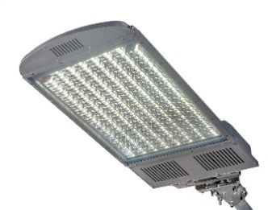 | Характеристики источника света:  Общая мощность − W: 190  Световой поток − lm: 20000  Коэффициент мощности − 0,99  Количество светодиодных модулей. шт. − 8
Установка скамеек и урн для мусора
Установка скамеек:
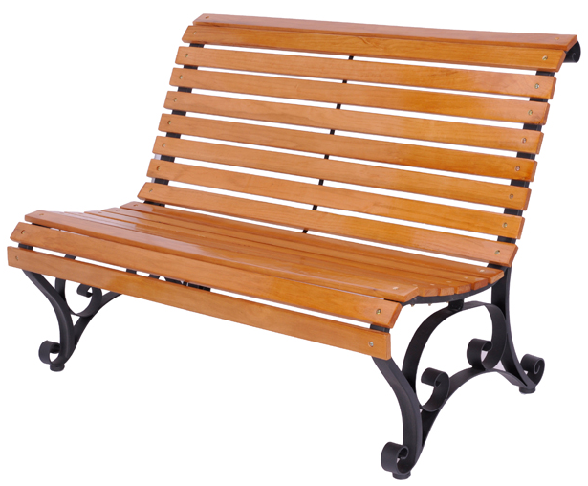 | Характеристики:  Длина – не менее 1,5 м  Ширина – не менее 0,38 м  Высота – не менее 0,6 м
Установка урн:
Характеристики:
Высота – не менее 0,5 м
Ширина – не менее 0,3 м
Объем – не менее 10 л

Приложение 2 к муниципальной программе
Дополнительный перечь работ по благоустройству дворовых территорий

Наименование видов работ:
1. Оборудование детских (игровых) и (или) спортивных площадок.
2. Оборудование автомобильных парковок.
3. Оборудование пешеходных дорожек.
4. Оборудование набережной.

Визуализированный перечень элементов благоустройства

№ п/п | Наименование | Характеристики | Эскиз
1. | Скамья парковая кованная | Длина - 1800 мм  Ширина - 900 мм  Высота - 500 мм Сварной каркас из профильной трубы 40х20 мм ГОСТ 30245-2003 | 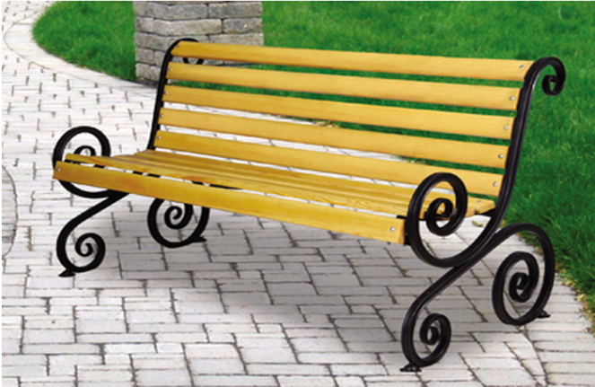
2. | Ограждение спортивной площадки | Длина - 2000 мм Высота - 4000 мм, | 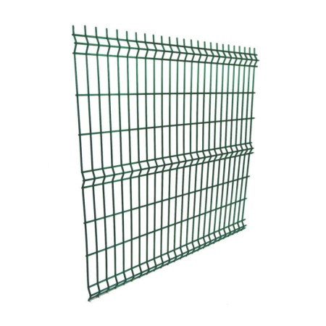
3. | Скамья парковая | Длина - 1960 мм  Ширина - 555 мм  Высота - 745 мм не более – 785 мм | 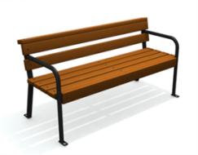
4. | Игровой комплекс | Длина – 6200 мм Ширина – 3300 мм Высота - 3310 мм | 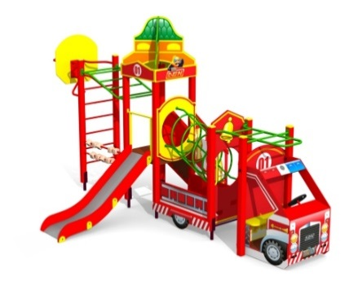
5. | Детские подвесные качели | Длина - 3140 мм.  Ширина - 2640мм  Высота - 2220 мм | 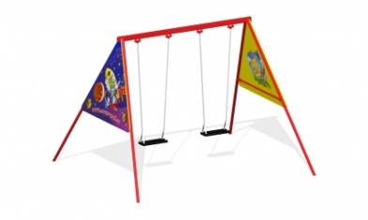  подвесы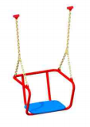
6. | Качели с подвесом «Гнездо» | Длина – 2790 мм Ширина – 2760 мм Высота - 2400 мм | 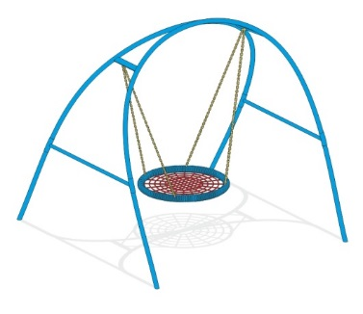
7. | Детские качели на пружине | Длина - 1000 мм  Ширина - 830 мм  Высота – 850 мм
8. | Качели-балансир | Длина - 2600 мм  Ширина -720 мм  Высота - 940 мм
9. | Детский игровой комплекс | Длина: не менее - 3100 мм  Ширина: не менее - 1625 мм  Высота: не менее - 1380 мм | 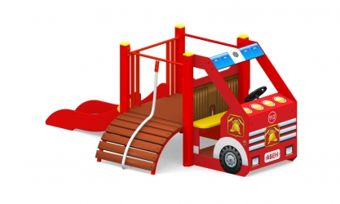
10. | Беседка с игровыми элементами (с доской для рисования, счетами, кубиками) | Длина: не менее 3090 мм  Ширина: не менее 1405 мм  Высота: не менее 1845 мм
11. | Карусель шестиместная | Размеры (мм): диаметр не менее 1494, высота не менее 710мм, не более 800мм. | 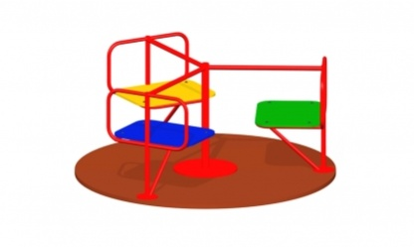
12. | Урна металлическая опрокидывающаяся | Длина – не менее 450 мм  Ширина – не менее 370 мм  Высота не более-1000 мм | 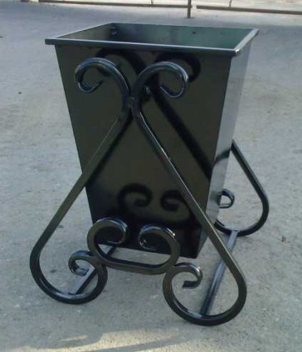
13. | Ограждение газонное металлическое | Длина секции – 1460 мм  Длина секции со столбом – 1500 мм  Высота секции со столбом – 1100 мм  Высота ограждения над уровнем грунта – 600 мм  Величина заглубления в грунт – 500мм | 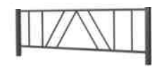
14. | Плитка травмобезопасная | Толщина покрытия: 35 мм  Размеры: не менее - 500х500 мм, не более 550х550  Прочность на сжатие не менее - 55 МПа;  Морозоустойчивость от 20 циклов;  Травмобезопасность до 1,7 м;  Водопроницаемость: W6. | 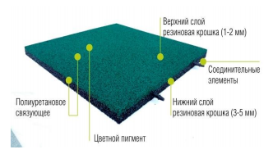

Приложение 3 к муниципальной программе

Форма участия (финансовое и (или) трудовое) и доля участия заинтересованных лиц в выполнении минимального и дополнительного перечня работ по благоустройству дворовых территорий (в случае если собственниками помещений в МКД, заинтересованными лицами принято решение о таком участии)

Собственники помещений в многоквартирных жилых домах, заинтересованные лица принимают участие в реализации мероприятий по благоустройству дворовых территории в рамках минимального и дополнительного перечней работ по благоустройству в форме трудового и (или) финансового участия.
Под формой трудового участия понимается неоплачиваемая трудовая деятельность заинтересованных лиц, имеющая социально полезную направленность, не требующая специальной квалификации и организуемая для выполнения минимального и (или) дополнительного перечня работ по благоустройству дворовых территорий.
Под формой финансового участия понимается привлечение денежных средств заинтересованных лиц для финансирования части затрат по выполнению минимального и (или) дополнительного перечня работ по благоустройству дворовых территорий.
Организация трудового и (или) финансового участия осуществляется заинтересованными лицами в соответствии с решением общего собрания собственников помещений в многоквартирном доме, дворовая территория которого подлежит благоустройству, оформленным соответствующим протоколом общего собрания собственников помещений в многоквартирном доме.
Финансовое (трудовое) участие заинтересованных лиц в выполнении мероприятий по благоустройству дворовых территорий должно подтверждаться документально в зависимости от избранной формы такого участия.
Трудовое участие граждан может быть внесено в виде следующих мероприятий, не требующих специальной квалификации, таких как:
субботники;
подготовка дворовой территории к началу работ (земляные работы);
участие в строительных работах: снятие старого оборудования, установка уличной мебели, зачистка от ржавчины, окрашивание элементов благоустройства;
участие в озеленении территории: высадка растений, создание клумб, уборка территории;
обеспечение благоприятных условий для работников подрядной организации, выполняющей работы (например, организация горячего чая).
Информация о начале реализации мероприятий по благоустройству (конкретная дата, место проведения, памятка и другие материалы) размещается администрацией сельского поселения на официальном веб-сайте в сети «Интернет», а также непосредственно в многоквартирных домах − на информационных стендах.
В качестве документов (материалов), подтверждающих трудовое участие, могут быть представлены отчет о выполнении работ, включающий информацию о проведении мероприятия с трудовым участием граждан, отчет совета многоквартирного дома, лица, управляющего многоквартирным домом, о проведении мероприятия с трудовым участием граждан. При этом, рекомендуется в качестве приложения к такому отчету представлять фото-, видеоматериалы, подтверждающие проведение мероприятия с трудовым участием граждан.
Документы, подтверждающие трудовое участие, представляются в администрацию района не позднее 10 календарных дней со дня окончания работ, выполняемых заинтересованными лицами.
При выборе формы финансового участия заинтересованных лиц в реализации мероприятий по благоустройству дворовой территории в рамках дополнительного перечня (минимального перечня в случае принятия такого решения) работ по благоустройству доля участия определяется как процент от стоимости мероприятий по благоустройству дворовой территории.
Реализация мероприятий по благоустройству дворовых территорий осуществляется при наличии решения собственников помещений многоквартирного дома, дворовая территория которого благоустраивается с софинансированием собственников помещений многоквартирного дома, работ по благоустройству дворовых территорий в рамках минимального перечня работ в размере не менее 5% стоимости выполнения таких работ, в рамках дополнительного перечня работ - не менее 20% стоимости выполнения таких работ, а также о принятии созданного в результате благоустройства имущества в состав общего имущества многоквартирного дома.

Приложение 4 к муниципальной программе

Порядок аккумулирования и расходования средств заинтересованных лиц, направляемых на выполнение минимального и дополнительного перечней работ по благоустройству дворовых территорий

I. Общие положения

Настоящий Порядок аккумулирования средств заинтересованных лиц, направляемых на выполнение минимального, дополнительного перечней работ по благоустройству дворовых территорий, регламентирует порядок финансового участия, аккумулирования средств заинтересованных лиц, направляемых на выполнение минимального, дополнительного перечней работ по благоустройству дворовых территорий на территории сельского поселения Аган.

II. Порядок финансового участия заинтересованных лиц

2.1. Организацией, уполномоченной на открытие и ведение специальных счетов для перечисления денежных средств заинтересованных лиц, направляемых на выполнение минимального и дополнительного перечня работ по благоустройству дворовых территорий (далее − специальный счет), является администрация сельского поселения Аган» (далее – Учреждение).
2.2. На собрании собственников, жителей многоквартирного (ых) домов обсуждаются условия о трудовом (не денежном) участии собственников, жителей многоквартирного (ых) домов, собственников иных зданий и сооружений, расположенных в границах дворовой территории, подлежащей благоустройству, в мероприятиях по благоустройству дворовых территорий. Решение о выбранных работах также включается в протокол общего собрания собственников.
2.3. Финансовое участие осуществляется заинтересованными лицами в соответствии с решением общего собрания собственников помещений в многоквартирном доме, дворовая территория которого подлежит благоустройству, оформленным соответствующим протоколом общего собрания собственников помещений в многоквартирном доме, в объеме не менее установленного муниципальной программой.
2.4. Для целей финансового участия заинтересованных лиц в благоустройстве территории Учреждение открывает счет в российской кредитной организации, величина собственных средств (капитала) которых составляет не менее 20 миллиардов рублей, либо в органах казначейства и размещает реквизиты на официальном веб-сайте администрации поселения.
2.5. Заинтересованные лица, желающие финансово поучаствовать в благоустройстве дворовой территории, перечисляют денежные средства на специальный счет, с указанием в назначении платежа адреса многоквартирного жилого дома.
2.6. Финансовое участие граждан может быть также организовано посредством сбора денежных средств физических лиц с ведением соответствующей ведомости представителем управляющей организации или товарищества собственников жилья многоквартирного дома либо путем предоставления рассрочки платежа и включения необходимой суммы в ежемесячный платежный счет на оплату жилищно-коммунальных услуг.
2.10. Впоследствии уплаченные средства собственников жилья также вносятся на счет, открытый Учреждением, с указанием в назначении платежа адреса многоквартирного жилого дома.

III. Условия аккумулирования и расходования средств

3.1. Информацию (суммы) о поступивших (поступающих) денежных средствах администрация района размещает (обновляет) на официальном веб-сайте ежемесячно, с указанием адреса многоквартирного жилого дома.
3.2. Администрация сельского поселения Аган ежемесячно обеспечивает направление данных о поступивших от заинтересованных лиц денежных средствах в разрезе многоквартирных домов, дворовые территории которых подлежат благоустройству, в адрес уполномоченной общественной комиссии.
3.3. Расходование аккумулированных денежных средств заинтересованных лиц осуществляется в соответствии с условиями договора (соглашения) на выполнение работ по благоустройству дворовых территорий.
3.4. Администрация сельского поселения Аган осуществляет перечисление средств заинтересованных лиц на расчетный счет подрядной организации, открытый в учреждениях Центрального банка Российской Федерации или кредитной организации, не позднее двадцатого рабочего дня после согласования актов приемки работ (услуг) по организации благоустройства дворовых территорий многоквартирных домов с лицами, которые уполномочены действовать от имени заинтересованных лиц.

Приложение 5 к муниципальной программе

Порядок
разработки, обсуждения с заинтересованными лицами и утверждения дизайн-проектов благоустройства дворовой территории, включенных в муниципальную программу, содержащих текстовое и визуальное описание предлагаемого проекта, перечня (в том числе в виде соответствующих визуализированных изображений) элементов благоустройства, предлагаемых к размещению на соответствующей дворовой территории
(далее – Порядок)

I. Общие положения

1.1. Настоящий Порядок регламентирует процедуру разработки, обсуждения с заинтересованными лицами и утверждения дизайн-проекта благоустройства дворовой территории, включенного в муниципальную программу формирования современной городской среды на территории поселения.
1.2. Под дизайн-проектом благоустройства дворовой территории понимается графический и текстовый материал, включающий в себя изображение дворовой территории или территории общего пользования с описанием работ и мероприятий, предлагаемых к выполнению (далее – дизайн-проект).
Содержание дизайн-проекта зависит от вида и состава планируемых к благоустройству работ. Это может быть как проектная, сметная документация, так и упрощенный вариант в виде изображения дворовой территории или территории общего пользования с описанием работ и мероприятий, предлагаемых к выполнению.
1.3. К заинтересованным лицам относятся: собственники помещений в многоквартирных домах, собственники иных зданий и сооружений, расположенных в границах дворовой территории и (или) территории общего пользования, подлежащей благоустройству (далее – заинтересованные лица).

II. Разработка дизайн-проекта

Разработка дизайн-проекта осуществляется с учетом минимального и дополнительного перечней работ по благоустройству дворовой территории, утвержденных протоколом общего собрания собственников жилья в многоквартирном доме, в отношении которого разрабатывается дизайн-проект благоустройства.
III. Обсуждение, согласование и утверждение дизайн-проекта

3.1. В целях обсуждения, согласования и утверждения дизайн-проекта администрация поселения, (далее – уполномоченный орган) уведомляет представителя собственников, который вправе действовать в интересах всех собственников помещений в многоквартирном доме, придомовая территория которого включена в адресный перечень дворовых территорий проекта программы (далее – представитель собственников), о готовности дизайн-проекта в течение 10 рабочих дней со дня его изготовления.
3.2. Представитель собственников обеспечивает обсуждение, согласование дизайн-проекта для дальнейшего его утверждения в срок, не превышающий 15 рабочих дней.
3.3. В целях максимального учета мнений граждан дизайн-проект размещается на официальном сайте поселения, для голосования собственников и жителей многоквартирного дома, с указанием конкретного срока окончания приема замечаний и предложений.
3.4. Утверждение дизайн-проекта осуществляется в течение 3 рабочих дней со дня согласования дизайн-проекта представителем собственников.
3.5. Дизайн-проект утверждается в двух экземплярах, в том числе один экземпляр хранится у представителя собственников.

Приложение 6 к муниципальной
программе

Условия о проведении мероприятий по благоустройству дворовых и общественных территорий с учетом необходимости обеспечения физической, пространственной и информационной доступности зданий, сооружений, дворовых и общественных территорий для инвалидов и других маломобильных групп населения

При формировании перечня работ и обсуждения мероприятий по благоустройству дворовых территорий и мест общего пользования на собрании собственников, жителей многоквартирного (ых) дома (ов) также обсуждаются работы по благоустройству дворовых территорий, с учетом необходимости обеспечения физической пространственности и информационной доступности зданий, сооружений, дворовых и общественных территорий для инвалидов и других маломобильных групп населения.
В рамках обсуждения мероприятий по благоустройству дворовой и (или) общественной территории собственникам жилья необходимо рассмотреть и согласовать следующие виды работы:
соблюдение требуемого уклона при устройстве съездов с тротуаров на транспортный проезд;
соблюдение высоты бордюров по краям пешеходных путей;
соблюдение количества и габаритных размеров парковочных мест на автостоянках для транспорта маломобильных групп и инвалидов;
установку подъездных пандусов, поручней, кнопок вызова, дверных проемов для беспрепятственного перемещения внутри.

Приложение 7 к муниципальной программе

Порядок представления, рассмотрения и оценки предложений заинтересованных лиц о включении дворовой территории в подпрограмму «Формирование комфортной городской среды на территории сельского поселение Аган»

1. Порядок представления, рассмотрения и оценки предложений заинтересованных лиц о включении дворовой территории в подпрограмму «Формирование комфортной городской среды на территории сельского поселение Аган» (далее – Порядок) определяет последовательность представления, рассмотрения и оценки предложений заинтересованных лиц о включении дворовой территории в подпрограмму «Формирование комфортной городской среды на территории сельского поселение Аган» (далее – Муниципальная программа).
2. Под дворовой территорией понимается территория земельного участка, определенная и поставленная на учет в соответствии с требованиями земельного законодательства и законодательства о градостроительной деятельности, на котором расположен многоквартирный дом, с элементами озеленения и благоустройства, иными предназначенными для обслуживания, эксплуатации и благоустройства данного дома и расположенными на указанном земельном участке объектами. В целях осуществления благоустройства дворовой территории в рамках подпрограммы заинтересованные лица вправе выбрать виды работ из утвержденного минимального перечня работ, а в случае их выполнения – из дополнительного перечня работ.
3. В подпрограмму подлежат включению дворовые территории исходя из даты представления предложений заинтересованных лиц при условии их соответствия установленным требованиям и в пределах лимитов бюджетных ассигнований, предусмотренных подпрограммой.
4. Для включения дворовой территории в подпрограмму заинтересованными лицами представляются в администрацию поселения следующие документы:
4.1. Заявка в двух экземплярах по форме согласно приложению к настоящему Порядку.
4.2. Оригиналы решений собственников зданий и сооружений, протоколов общих собраний собственников помещений в каждом многоквартирном доме с оригиналами листов голосования, оформленных в соответствии с требованиями действующего законодательства, расположенных в границах дворовой территории, содержащих, в том числе следующую информацию:
решение об обращении с предложением по включению дворовой территории в муниципальную программу;
перечень работ по благоустройству дворовой территории, сформированный исходя из минимального перечня работ по благоустройству;
перечень работ по благоустройству дворовой территории, сформированный исходя из дополнительного перечня работ по благоустройству (в случае принятия такого решения заинтересованными лицами);
форма участия: финансовое и (или) трудовое;
решение о порядке сбора денежных средств на софинансирование видов работ;
решение о принятии (непринятии) в состав общего имущества собственников помещений в многоквартирном доме (в собственность - для собственников зданий строений и сооружений), оборудования, малых архитектурных форм, иных некапитальных объектов, установленных на дворовой территории в результате реализации подпрограммы;
обязательство по осуществлению содержания оборудования, малых архитектурных форм, иных некапитальных объектов, установленных на дворовой территории в результате реализации подпрограммы;
решение об определении лиц, которые от имени собственников помещений в многоквартирном доме уполномочены на представление предложений, а также на участие в контроле, в том числе промежуточном, и приемке работ по благоустройству дворовой территории, заключение договоров в рамках реализации подпрограммы в целях обеспечения софинансирования (далее – Представитель заинтересованных лиц).
4.3. Схема с границами территории, предлагаемой к благоустройству (при наличии).
4.4. Копия проектно-сметной документации, в том числе локальной сметы (при наличии).
4.5. Фотоматериалы, подтверждающие отсутствие или ненадлежащее состояние соответствующих элементов благоустройства, дворовых территорий (при наличии).
5. Ответственность за достоверность сведений в заявке и прилагаемых к ней документах несут заинтересованные лица, представившие их.
6. Поступившие заявки заинтересованных лиц регистрируются в день их поступления в журнале регистрации заявок с указанием порядкового регистрационного номера, даты и времени представления заявки, адреса многоквартирного дома, дворовая территория которого предлагается к благоустройству, фамилии, имени, отчества Представителя заинтересованных лиц. На обоих экземплярах заявки проставляется регистрационный номер, дата и время представления заявки. Один экземпляр заявки возвращается Представителю заинтересованных лиц.
7. Администрация поселения, при наличии заявок, еженедельно передает поступившие заявки в общественную комиссию сельского поселения Аган.
8. Комиссия осуществляет рассмотрение и оценку поступивших заявок заинтересованных лиц на предмет соответствия заявки и прилагаемых к ней документов установленным настоящим Порядком требованиям, в том числе к составу и оформлению.
9. В случае представления документов, оформленных с нарушением требований действующего законодательства и настоящего Порядка, Комиссия в течение 5 рабочих дней возвращает заявку представителю с указанием причин, явившихся основанием для возврата.
После устранения причины, явившейся основанием для возврата заявки, Заявитель вправе повторно направить предложение о включении общественной территории в подпрограмму. В этом случае датой приема документов будет являться дата их повторной подачи.
10. Решения Комиссии оформляются протоколом и вместе с одобренными проектами в течение 2 рабочих дней размещаются на официальном сайте администрации сельского поселения Аган.

Приложение к Порядку

В администрацию сельского
поселения Аган

от ________________________________
(указывается полностью фамилия,
имя, отчество представителя)
__________________________________,
проживающий (ая) по адресу:
___________________________________
___________________________________
номер контактного телефона:

Заявка
о включении дворовой территории в подпрограмму «Формирование комфортной городской среды на территории сельского поселения Аган»

Прошу включить дворовую территорию многоквартирного дома __________________________________________________________________
(указать адрес многоквартирного дома)
в подпрограмму «Формирование комфортной городской среды на территории сельского поселения Аган» для благоустройства дворовой территории.

Приложение:
1. Оригинал протокола(ов) общего собрания собственников помещений в многоквартирном доме, решений собственников зданий и сооружений.

2. Схема с границами территории, предлагаемой к благоустройству (при наличии).
3. Копия проектно-сметной документации, в том числе локальной сметы (при наличии).
4. Фотоматериалы, подтверждающие отсутствие или ненадлежащее состояние соответствующих элементов благоустройства, дворовых территорий (при наличии).

Представитель заинтересованных лиц __________ ____________________
(подпись) (Фамилия и инициалы)
Дата

Приложение 8 к муниципальной программе

Порядок представления, рассмотрения и оценки предложений заинтересованных лиц о включении общественной территории в подпрограмму «Формирование комфортной городской среды на территории
сельского поселения Аган»

1. Порядок представления, рассмотрения и оценки предложений заинтересованных лиц о включении общественной территории в подпрограмму «Формирование комфортной городской среды на территории сельского поселения Аган» определяет последовательность представления, рассмотрения и оценки предложений заинтересованных лиц о включении общественной территорий в подпрограмму «Формирование комфортной городской среды на территории сельского поселения Аган» (далее – подпрограмма).
2. В целях настоящего Порядка под общественной территорией понимается территория муниципального образования, которая постоянно доступна для общего пользования, в том числе площадь, набережная, пешеходная зона, парковка, сквер, парк и иная территория муниципального образования, используемая населением муниципального образования бесплатно в различных целях по своему усмотрению (для общения, отдыха, занятия спортом и т.п.).
3. Предложение о включении в подпрограмму общественной территории вправе подавать граждане и организации (далее – Заявители) в соответствии с настоящим Порядком.
4. Предложение о включении в подпрограмму общественной территории подается в виде заявки в двух экземплярах по форме согласно приложению 2 к настоящему Порядку.
5. Заявитель в заявке вправе указать:
предложение о благоустройстве общественной территории с указанием местоположения, перечня работ, предлагаемых к выполнению на общественной территории;
предложения по размещению на общественной территории видов оборудования, малых архитектурных форм, иных некапитальных объектов;
предложения по организации различных по функциональному назначению зон на общественной территории, предлагаемой к благоустройству;
предложения по стилевому решению, в том числе по типам озеленения общественной территории, освещения и осветительного оборудования;
проблемы, на решение которых направлены мероприятия по благоустройству общественной территории.
6. К заявке Заявитель вправе приложить эскизный проект благоустройства с указанием перечня работ по благоустройству, перечня объектов благоустройства, предлагаемых к размещению на общественной территории, визуальное изображение (фото, видео, рисунки и т.д.).
7. Заявка с прилагаемыми к ней документами подается в администрацию поселения.
8. Поступившие заявки регистрируются в день их поступления в журнале регистрации с указанием порядкового регистрационного номера, даты и времени поступления предложения, фамилии, имени, отчества (для физических лиц), наименования (для юридических лиц), а также местоположения общественной территории, предлагаемой к благоустройству. На обоих экземплярах заявки проставляется регистрационный номер, дата и время представления заявки. Один экземпляр заявки возвращается Заявителю.
9. Администрация поселения, при наличии заявок, еженедельно передает поступившие заявки в общественную комиссию сельского поселения Аган.
10. Комиссия осуществляет рассмотрение и оценку поступивших заявок заинтересованных лиц на предмет соответствия заявки и прилагаемых к ней документов установленным настоящим Порядком требованиям, в том числе к составу и оформлению.
11. В случае представления документов, оформленных с нарушением требований действующего законодательства и настоящего Порядка, Комиссия в течение 5 рабочих дней возвращает заявку представителю с указанием причин, явившихся основанием для возврата.
После устранения причины, явившейся основанием для возврата заявки, Заявитель вправе повторно направить предложение о включении общественной территории в подпрограмму. В этом случае датой приема документов будет являться дата их повторной подачи.
12. Решения Комиссии оформляются протоколом и вместе с одобренными проектами в течение 2 рабочих дней размещаются на официальном сайте администрации сельского поселения Аган.

Приложение к Порядку

В администрацию сельского
поселения Аган

от ________________________________
(указывается полностью фамилия,
имя, отчество представителя)
__________________________________,
проживающий (ая) по адресу:
___________________________________
___________________________________
номер контактного телефона:

Заявка
о включении общественной территории
подпрограмму «Формирование комфортной городской среды на территории сельского поселения Аган»

1. Общая характеристика проекта

Направление реализации проекта
Наименование проекта, адрес или описание местоположения
Площадь, на которой реализуется проект, кв. м
Цель и задачи проекта
Инициатор проекта
Целевая аудитория проекта
Количество человек, заинтересованных в реализации проекта

2. Описание проекта (не более 3 страниц)
1. Описание проблемы и обоснование ее актуальности для жителей поселения:
характеристика существующей ситуации и описание решаемой проблемы;
необходимость выполнения проекта;
круг людей, которых касается решаемая проблема;
актуальность решаемой проблемы для поселения, общественная значимость.
2. Цели и задачи проекта.
3. Мероприятия по реализации проекта:
конкретные мероприятия (работы), предполагаемые к реализации в ходе проекта, в том числе с участием общественности, основные этапы;
способы привлечения населения для реализации проекта (формы и методы работы с местным населением);
предполагаемое воздействие на окружающую среду.
4. Ожидаемые результаты проекта:
практические результаты, которые планируется достичь в ходе выполнения проекта. Результаты, характеризующие решение заявленной проблемы;
количественные показатели.
5. Дальнейшее развитие проекта после завершения финансирования мероприятий по благоустройству, использование результатов проекта в последующие годы.

Представитель ____________ ________________________
(подпись) (Фамилия и инициалы)

Дата

Приложение 9 к муниципальной программе

Порядок формирования и внесения изменений в муниципальную подпрограмму «Формирование комфортной городской среды на территории сельского поселения Аган»

1. Порядок формирования и внесения изменений в подпрограмму «Формирование комфортной городской среды на территории сельского поселения Аган» (далее – Порядок) определяет условия и порядок отбора общественных территорий, дворовых территорий многоквартирных домов, подлежащих благоустройству, для включения в муниципальную подпрограмму «Формирование комфортной городской среды на территории сельского поселения Аган» (далее –подпрограмма).
2. В общественных обсуждениях проекта подпрограммы или проекта о внесении изменений в подпрограмму участвуют граждане, проживающие на территории сельского поселения Аган, достигшие возраста 18 лет, а также представители организаций и общественных объединений.
3. Срок проведения общественного обсуждения составляет 20 дней со дня размещения проекта подпрограммы или проекта о внесении изменений в подпрограмму на официальном сайте администрации сельского поселения Аган.
4. Общественное обсуждение проекта подпрограммы или проекта о внесении изменений в подпрограмму проводится путем направления предложений в письменном виде (с прилагаемыми к ним документами) в администрацию поселения.
5. Участникам общественного обсуждения при направлении замечаний (предложений) к проекту подпрограммы или проекта о внесении изменений в подпрограмму необходимо указывать фамилию, имя, отчество, либо наименование организации, общественного объединения, а также фамилию, имя и отчество представителя организации, общественного объединения.
В случае отсутствия фамилии, имени, отчества, либо наименования организации, общественного объединения, а также фамилии, имени и отчества представителя организации, общественного объединения замечания (предложения) к проекту подпрограммы или проекту о внесении изменений в подпрограмму признаются анонимными и к рассмотрению не принимаются.
6. Администрация поселения передает поступившие замечания (предложения), с прилагаемыми к ним документами, на проект подпрограммы или проект о внесении изменений в подпрограмму в общественную комиссию сельского поселения Аган.
7. Комиссия рассматривает, обобщает, анализирует предложения, поступившие в рамках общественного обсуждения проекта подпрограммы или проекта о внесении изменений в подпрограмму и в случае их целесообразности и обоснованности принимает решение о внесении соответствующих изменений в проект подпрограммы или проект о внесении изменений в подпрограмму. Решение Комиссии оформляется протоколом.
8. Результаты общественного обсуждения проекта подпрограммы или проекта о внесении изменений в подпрограмму в течение 7 рабочих дней после завершения общественного обсуждения проекта подпрограммы или проекта о внесении изменений в подпрограмму формируются администрацией поселения в виде итогового документа (протокола) и подлежат размещению на официальном сайте администрации сельского поселения Аган.

Приложение 10 к муниципальной программе

Адресный перечень благоустройства дворовых и
общественных территорий сельского поселения Аган
на период 2021−2030 годов

Год | № п/п | Наименование территории
 |  | Дворовые территории
2021 | 1 | Благоустройство дворовой территории по ул. Рыбников, д. 2, с.п.Аган
 |  | Общественные территории
2021 | 1 | Обустройство территории при въезде в с.п.Аган
 |  | Общественные территории
2022 | 1 | Благоустройство набережной
 |  | Дворовые территории
2023 | 1 | Устройство площадки для парковки транспортных средств по ул.Школьная д.8
 |  | Общественные территории
2023 | 1 | Обустройство тротуаров и пешеходных дорожек по ул.Таежная с.п.Аган
 |  | Общественные территории
2024 | 1 | Обустройство тротуаров и пешеходных дорожек по ул.Лесная с.п.Аган
 |  | Общественные территории
2025 | 1 | Обустройство территории сквера по ул.Новая с.п.Аган

Приложение 11 к муниципальной программе

Мероприятия по инвентаризации уровня благоустройства
индивидуальных жилых домов и земельных участков, предоставленных
для их размещения, с заключением по результатам инвентаризации соглашений муниципальными образованиями с собственниками (пользователями) указанных домов и земельных участков об их благоустройстве

№ п/п | Наименование мероприятия | Ответственный исполнитель | Срок исполнения
1. | Проведение инвентаризации индивидуальных жилых домов и земельных участков | Администрация сельского поселения Аган | в течение 2021 – 2030 годов
2. | Заполнение инвентаризационных паспортов территорий (по территориям индивидуальных жилых домов и земельных участков – представителями общественных комиссий) | Администрация сельского поселения Аган | в течение 2021 – 2030 годов
3. | Заключение соглашений с собственниками (пользователями) индивидуальных жилых домов и земельных участков, предоставленных для их размещения, об их благоустройстве в соответствии с требованиями Правил благоустройства территории | Администрация сельского поселения Аган | в течение 2021 – 2030 годов
4. | Проведение информационно-разъяснительной работы с собственниками по вопросу заключения соглашения о надлежащем содержании и благоустройстве индивидуальных жилых домов и земельных участков | Администрация сельского поселения Аган | в течение 2021 – 2030 годов

